高爾夫》第三十八屆三商盃，台灣名人賽老淡水開球

羅開Golf 頻道
2024年10月3日 週四 上午9:53
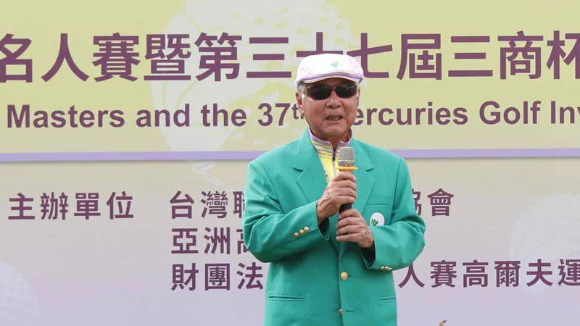
【羅開新聞中心Thomas LO綜合報導】台灣高爾夫亞巡大賽『2024台灣名人賽暨第三十八屆三商杯高爾夫邀請賽』，十月三日到六日在有百年歷史的台灣高爾夫俱樂部（老淡水球場）進行四回合、七十二洞賽程，今年仍為總獎金一百萬美元，冠軍獎金二十萬美元是台灣男子職業賽最高。來自南非的Jaco Ahlers（傑柯‧艾勒斯）將尋求衛冕。
大會原定十月二日舉行十八洞的職業業餘配對賽，由五十七位中外職業選手、與一百七十位業餘人士分為上下午兩部分，配對同組揮桿。不過颱風山陀兒來襲，全台二十二縣市周三停班停課，大會因此暫停賽前職業業餘配對賽，將擇期補辦。
山陀兒颱風遲遲不走，大會於星期三晚間宣布：星期四首回合因北北基桃繼續停班停課而取消，比賽將縮短為三回合、五十四洞比賽。
隸屬亞巡賽的台灣名人賽曾因全球疫情影響，外籍選手受限於入境防疫隔離措施，無法來台參賽，大會於2020年及2021年舉辦分別為總獎金台幣一千兩百萬元及台幣一千五百萬元的台巡賽；不過仍居兩年來台巡賽總獎金最多的一場比賽，2022年再度恢復為亞巡賽，至今。
今年有來自二十一個國家、一百二十四位選手參賽，包括阿根廷、澳洲、孟加拉、加拿大、中國、英國、瓜地馬拉、印度、義大利、日本、韓國、馬來西亞、菲律賓、西班牙、南非、蘇格蘭、新加坡、瑞典、泰國、美國及我國；有七十二位外籍選手、及四十七位台灣選手、及五位台灣業餘選手，同場角逐冠軍獎杯、獎金與冠軍綠夾克。
比賽前兩回合結束後，大會將取前五十位選手晉級後兩回合決賽。本屆比賽是由財團法人臺灣名人賽高爾夫運動振興基金會、亞巡賽及台灣TPGA主辦，台灣高爾夫俱樂部承辦，主要贊助商為三商投資控股股份有限公司及三商美邦人壽保險股份有限公司。
大會會長翁肇喜表示，台灣名人賽從1987年第一屆至今已堂堂邁入第三十八屆賽事。這一路走來真的不容易，因為每年都有不同的挑戰。但再大的困難，團隊都能堅持永不放棄的信念，勇敢大步向前，只為的是順利完成一場又一場精彩的比賽，讓世界高球好手能夠到台灣高球聖地老淡水球場一較高下，展現精湛的球技。
翁肇喜說：「今年這美好的日子又即將到來！四年「肇喜登峰高球巡迴賽」的鍛鍊，球技已經精進不少，擁有和世界高手一拼輸贏的本錢，相信今年的比賽一定是精彩絕倫！所有球員因得挑戰更高難度的球場，一定會更拼勁十足，也會讓觀眾大飽眼福，讚美聲不絕於耳。」
今年大會仍然提供多項貼心服務與精采活動。大會接駁車服務─十月五、六日，兩天自上午八點三十分起於淡水捷運站出口設置免費接駁專車，接送球迷往返球場與淡水捷運站。
傳統義賣三商名人賽餐券一份只要五十九，可購買『三商巧福牛肉麵』或『鮮五丼牛肉丼飯』一碗，三商投控為了感謝觀眾，免費贈送「綠茶一杯」、「SOUR3沙瓦-蘋果口味350ml」。義賣所得將捐給「淡水文化基金會」，回饋支持台灣名人賽的淡水鎮，希望台灣名人賽能成為淡水鎮的年度重要活動。

